APLINK MANE TIEK DAUG GROŽIO

Į apskritimą įrašyk vardą To,
kuris visa sukūrė.

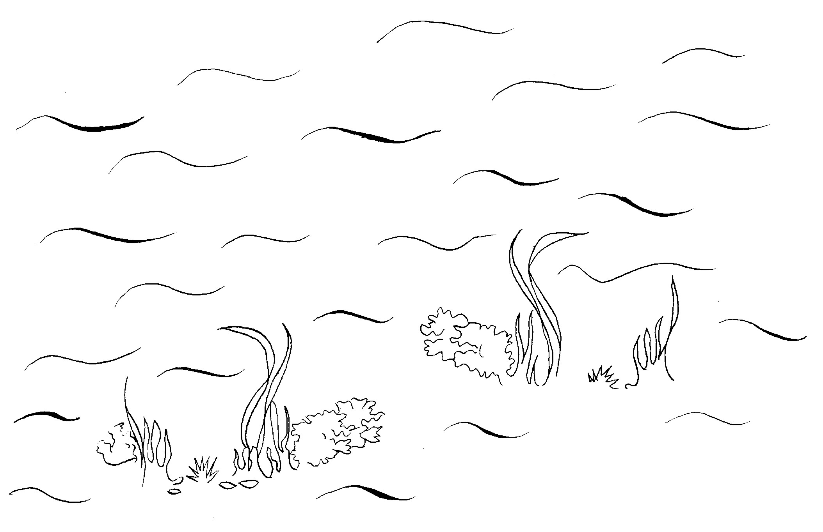

Iškirpk ir priklijuok ant piešinio Dievo kūrinius.
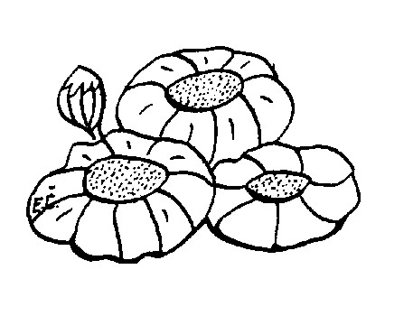
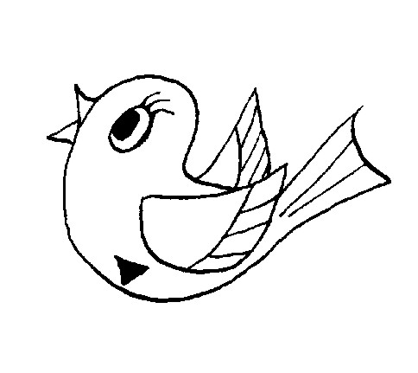
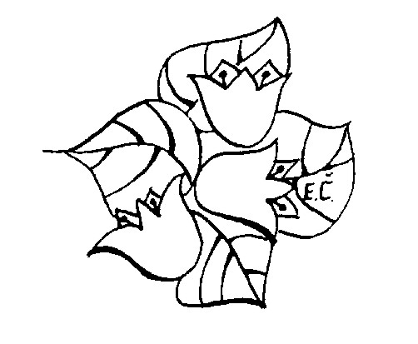
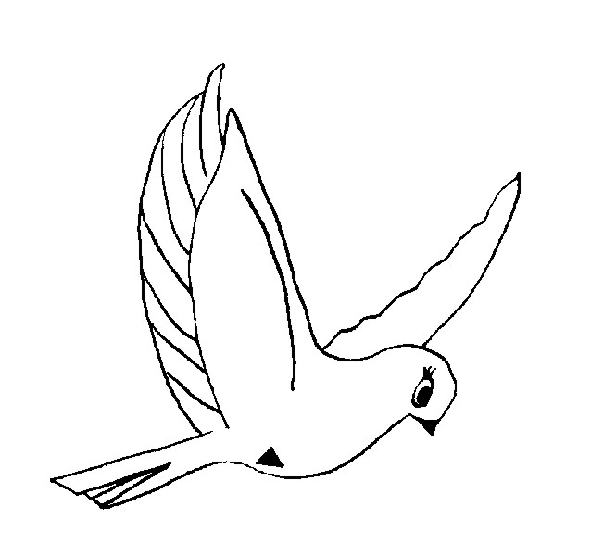

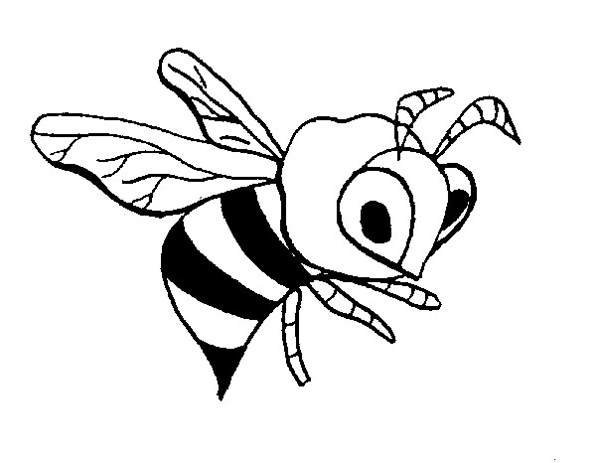
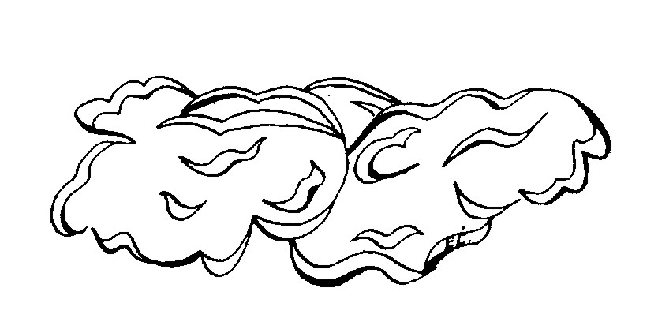
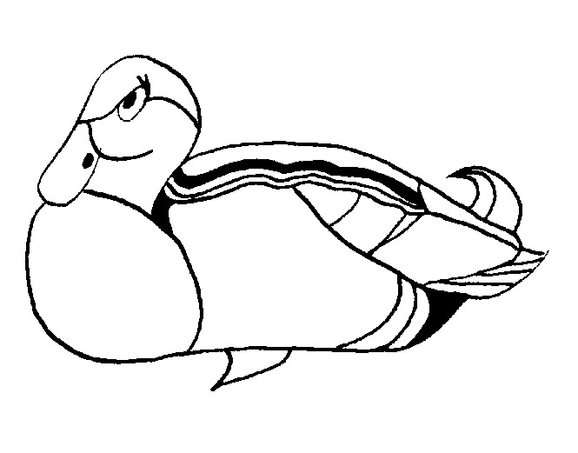

KIEKVIENAS KŪRINYS TURI KŪRĖJĄ

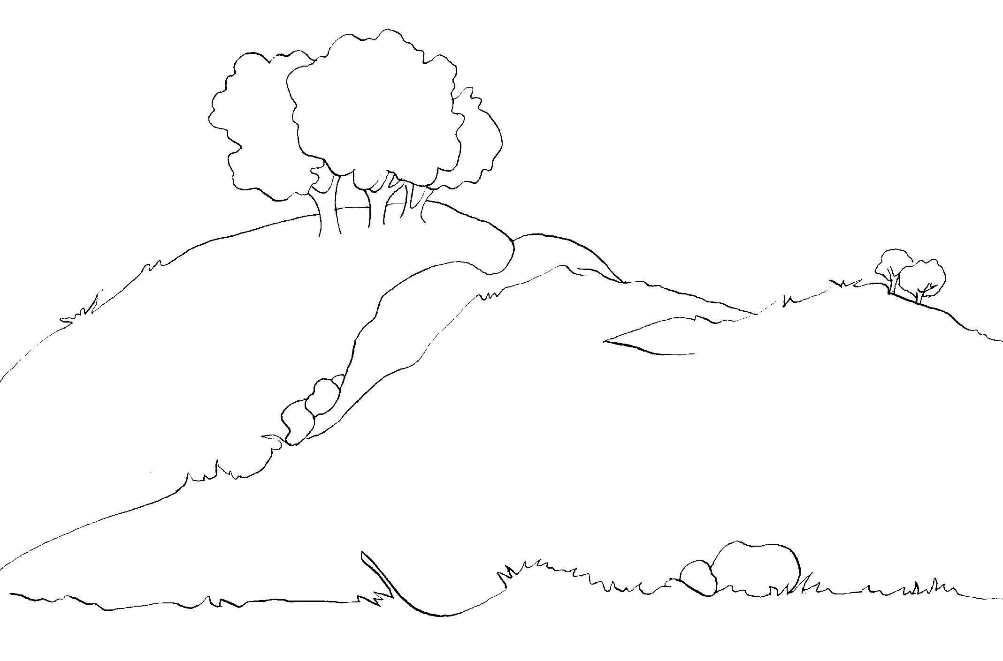

Iškirpk ir priklijuok ant piešinio Dievo kūrinius.

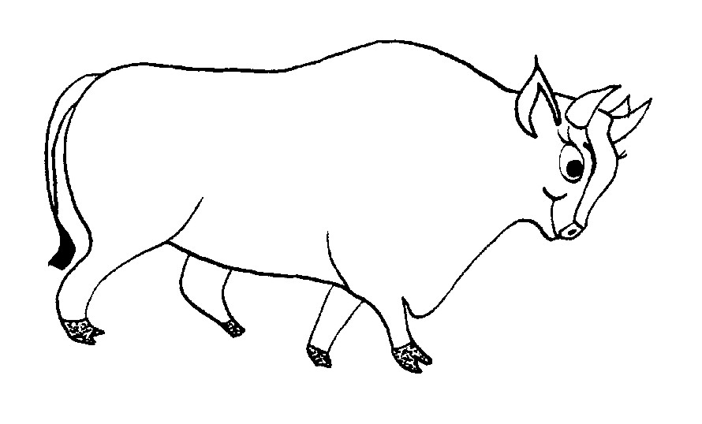
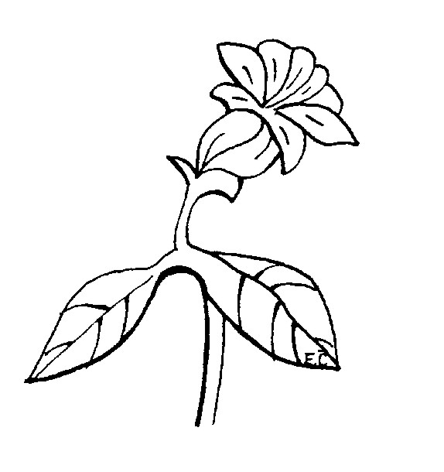
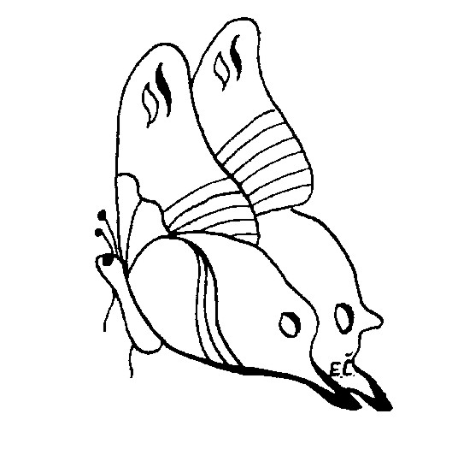

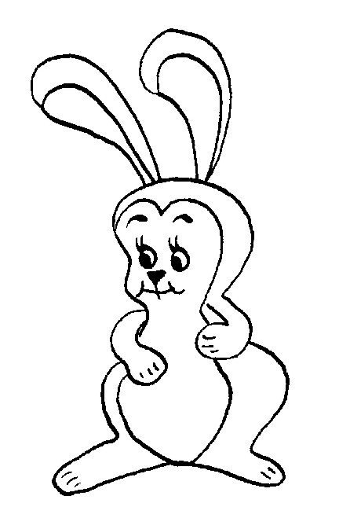

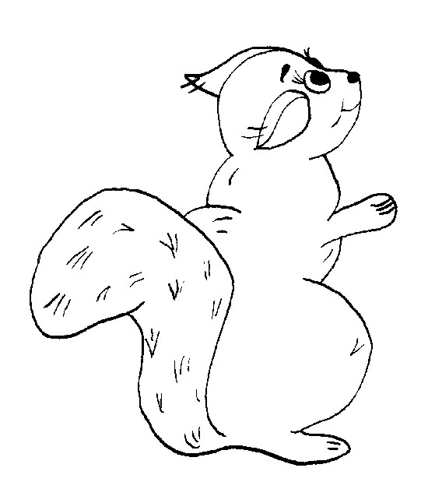

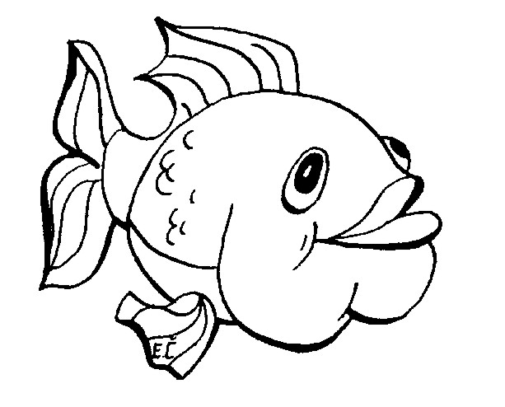

IŠ KUR APLINKUI TIEK GROŽIO?
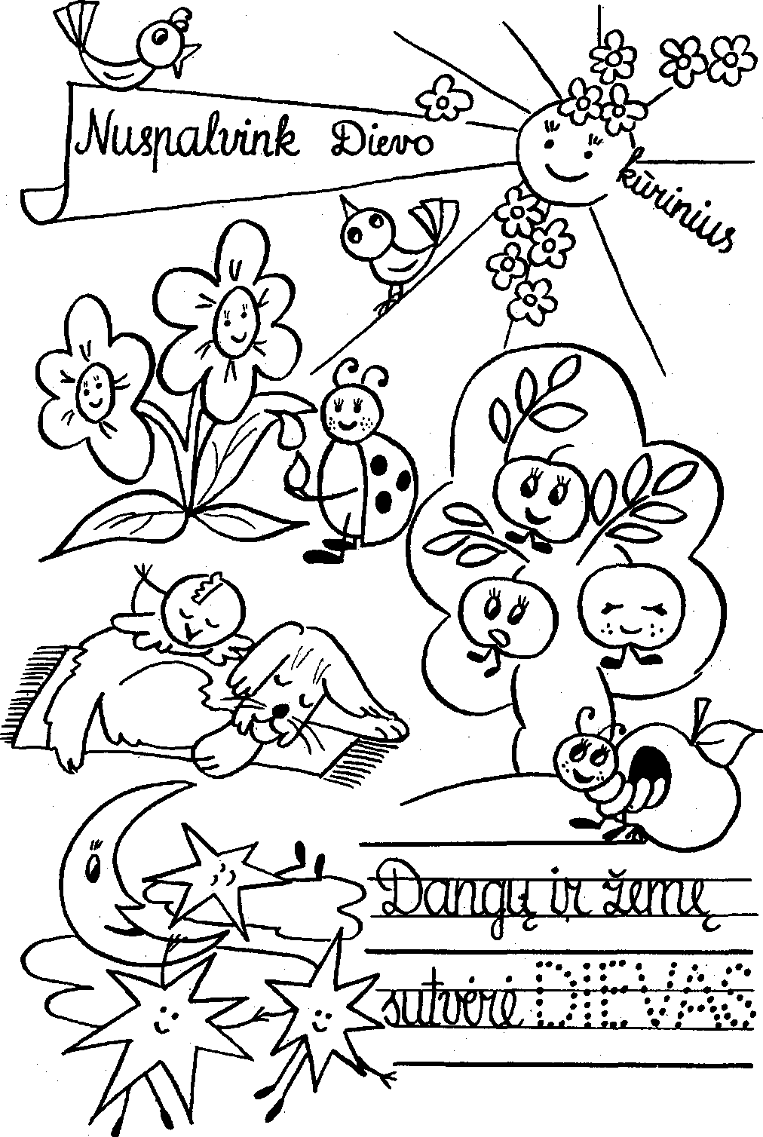

Apvesk ką matai dieną, o ką naktį.
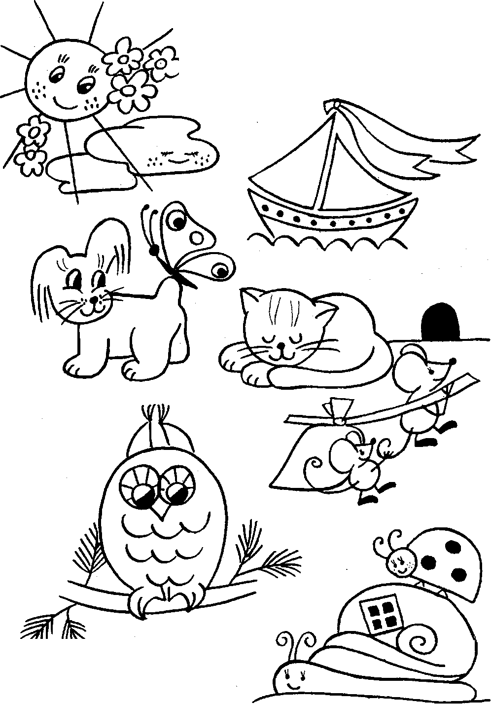

Nuspalvink piešinuką ir sukurk padėkos maldelę.
________________________________________________________________________________________________________________________________________________________________________________________________________________________________________________________________________________

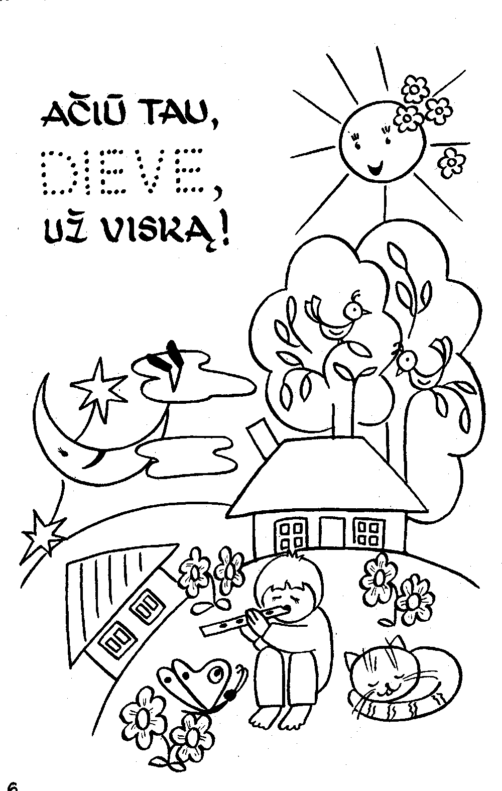

KĄ DIEVAS ŽMONĖMS PAŽADĖJO?

- Nuspalvink ir papasakok, kas pavaizduota šiame paveikslėlyje.

- Nupiešk, kas Dievui patiktų, o kas ne?

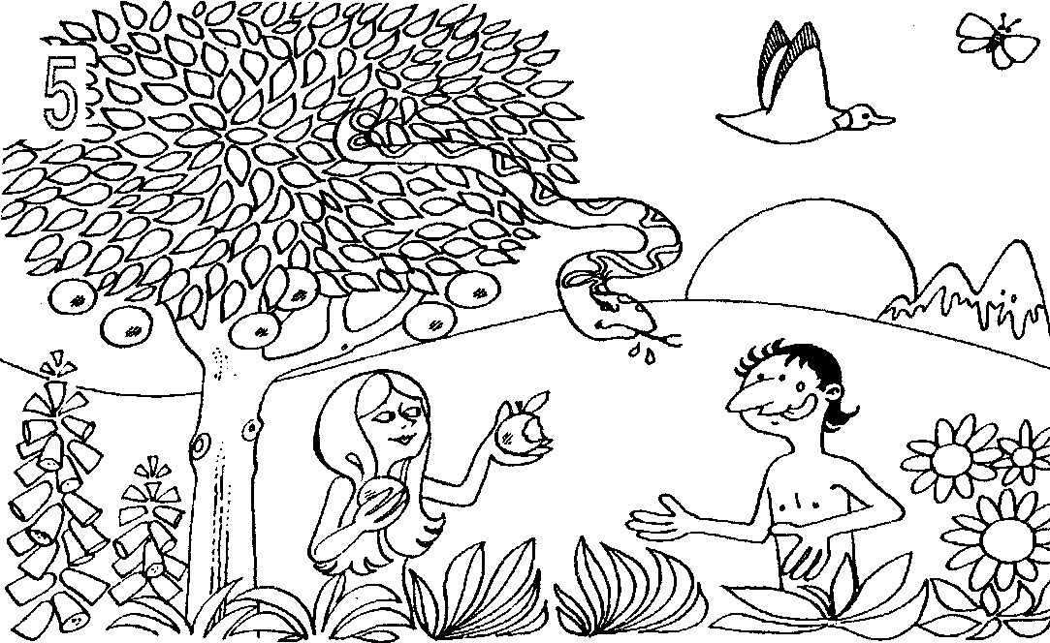

KAS YRA ŽMOGUS?

1. Kai nuspalvinsi, tašku pažymėtas vietas, sužinosi, į ką esi panašus.
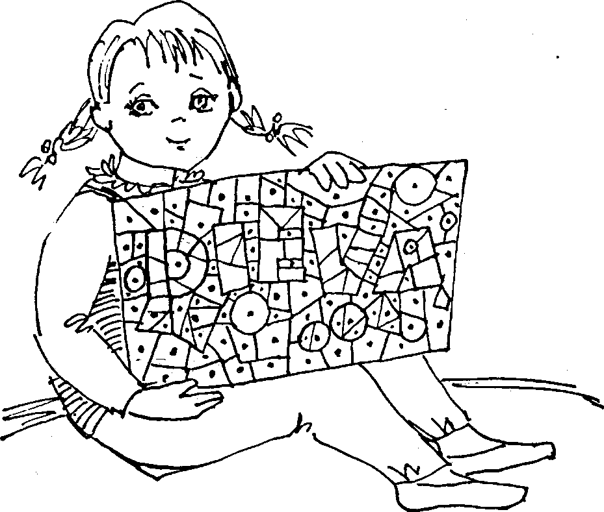

2. Nupiešk, kaip turi elgtis, jei nori būti panašus į Dievą.

KODĖL DIEVAS MUMS DOVANOJA PASAULĮ?

1. Rodykle nuvesk, kuriuos daiktus sukūrė Dievas, o kuriuos padarė žmogus.

2. Nupiešk daugiau daiktų, kuriuos sukūrė Dievas.
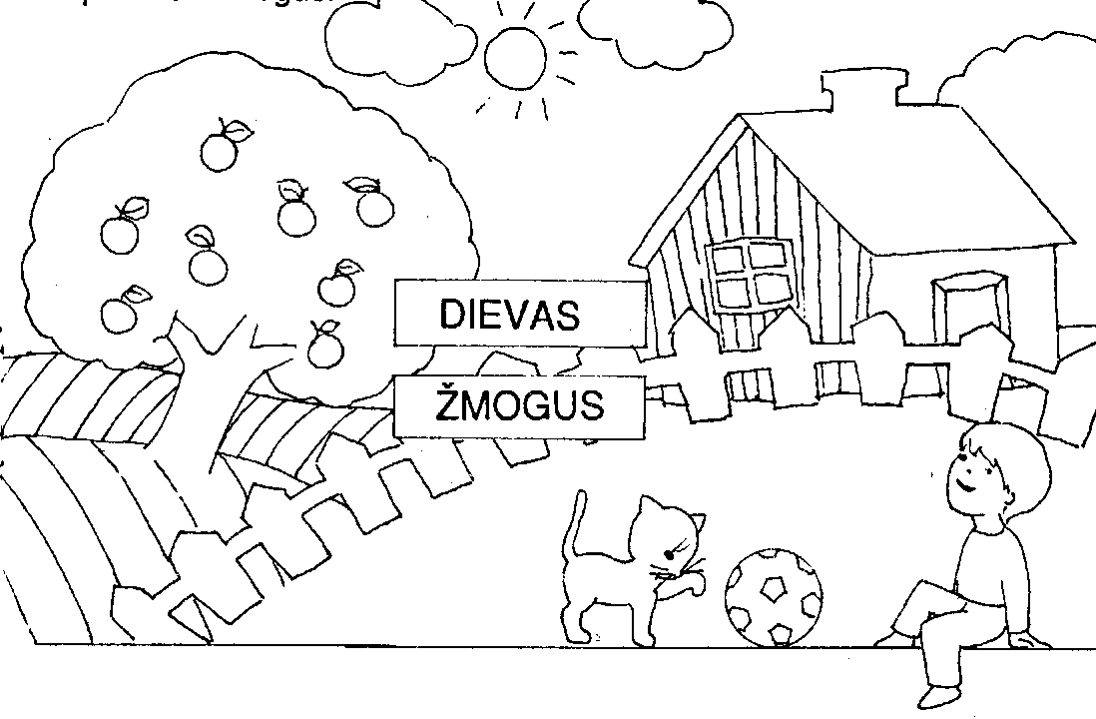
2. Nupiešk daugiau daiktų, kuriuos sukūrė Dievas.

3. Užbaik sakinį.

DIEVAS PADOVANOJO PASAULĮ Ž _ _ _ _ _.

Užduotys parinktos iš šių pratybų sąsiuvinių.

- R. Ratkevičiūtė, Z.Tručionienė. Esu Dievo vaikas. Katalikų tikybos vadovėlio pirmai klasei pratybų sąsiuvinis. UAB“Katalikų pasaulio leidiniai“, 2004.
- s.B.Briliūtė. Dievas mane myli. Užduočių sąsiuvinis. LKB TKC Leidykla SL1083, 1993.
- T.Briliūtė. Aš tikiu. Uždyotys ir žaidimai 2 klasei. TKC, 1997.
- R.Kalinauskaitė. Tikiu. Tikybos užduočių sąsiuvinys IV klasei. LKB TKC Leidykla, 1995.
- R.Kalinauskaitė. Tikiu. Tikybos užduočių sąsiuvinis 2 klasei prie vadovėlio „Tikiu I“. LKB TKC Leidykla.

